Лекция 4

Составление календарного графика

Календарным графиком строительства участка автомобильной дороги принято считать документ, отражающий объемы, последовательность, направление и сроки выполнения дорожно-строительных работ.
Набольшее распространение в практике проектирования организации строительства автомобильных дорог получил линейный календарный график
График позволяет осуществлять детализацию поточного производства до любой степени, начиная от изображения работы комплексного потока одной линией и кончая семейством линий, отражающих работу специализированных отрядов и даже, при необходимости, - работу бригад или звеньев.

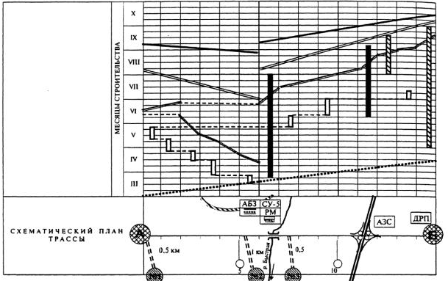
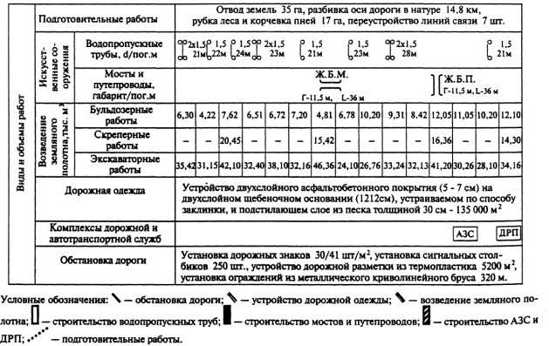
Составление любого календарного графика строительства автомобильной дороги, в том числе и линейного графика, начинается с определения одного из наиболее важных показателей организации строительства - продолжительности строительства.
После установления нормативной продолжительности строительства участка автомобильной дороги можно определить составы специализированных отрядов, количество отрядов и направлений их движения.
Процесс построения линейного календарного графика строительства автомобильной дороги (после определения нормативной продолжительности строительства) можно представить в виде последовательного выполнения следующих этапов (расчетов, операций):
1. Определение возможных сроков устройства дорожной одежды исходя из календарной продолжительности летнего строительного сезона, требований нормативных документов по правилам производства и приемки работ, обеспечения резерва времени на выполнение работ по обстановке дороги после устройства дорожной одежды.
2. Определение возможных сроков возведения земляного полотна исходя из календарной продолжительности летнего строительного сезона (или возможности круглогодичного ведения работ по климатическим условиям или по условиям наличия соответствующих грунтов для возведения земляного полотна), требований нормативных документов по правилам производства и приемки работ, необходимости завершения возведения земляного полотна до начала работ по устройству дорожной одежды, обеспечения резерва времени для выполнения предшествующих работ по строительству искусственных сооружений и подготовительных работ.
3. На основе взаимной увязки возможных сроков устройства дорожной одежды, возведения земляного полотна, строительства искусственных сооружений и выполнения подготовительных работ определение рационального темпа устройства дорожной одежды и календарных сроков его выполнения, а также календарных сроков работ по обстановке дороги (с направлениями специализированных отрядов и их составом).
4. Определение календарных сроков возведения земляного полотна, типов и количества основных машин, направлений движения отрядов исходя из объемов работ и взаимной увязки с завершением работ по строительству искусственных сооружений и началом работ по устройству дорожной одежды.
5. Определение календарных сроков и последовательности строительства искусственных сооружений, составов и количества специализированных отрядов исходя из взаимной увязки с началом работ по возведению земляного полотна и завершением подготовительных работ.
6. Определение календарных сроков и последовательности выполнения подготовительных работ, составов и количества специализированных отрядов исходя из взаимной увязки с началом работ по строительству искусственных сооружений.

Разновидностью календарного графика является ленточный календарный график (иногда называемый графиком или диаграммой Ганта), вид которого представлен на рис. 4.1..
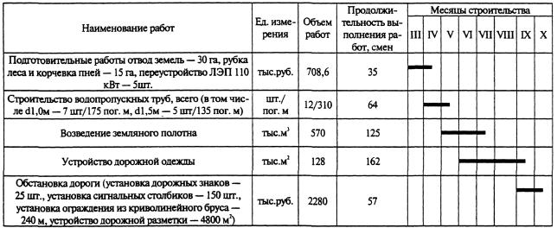
Примечание. В период с мая по сентябрь работы выполняются в две смены
Рис. 4.1.1. Ленточный календарный график
Такой график отличается от линейного отсутствием привязки выполняемых работ к линейным участкам трассы и тем самым не имеет возможности графически иллюстрировать календарные сроки выполнения работ в каждой точке трассы, а также направление движения дорожно-строительных потоков.
Ленточный график, как и линейный, строится в масштабе времени, которое обычно располагается по горизонтальной оси. Одним из достоинств ленточного графика является сравнительная простота графического изображения процесса строительства, обеспечивающая тем самым и простоту зрительного восприятия.
С помощью обоих описанных графиков возможно осуществить оптимизацию строительных процессов по различным параметрам, например, трудозатратам, потребности в строительных машинах, транспортных средствах, а также равномерности поступления на строительство материалов, изделий и полуфабрикатов.
Самым значительным недостатком представленных выше календарных графиков при использовании на конкретном объекте является практическая невозможность их многократного уточнения и корректировок в соответствии с изменяющимися условиями строительства.

